毕设系统操作手册——检测论文
第一次检测：
1、在【过程文档管理】——【提交待检测论文】下，在检测次数“1”列表后点【提交文档】提交第一次检测稿。
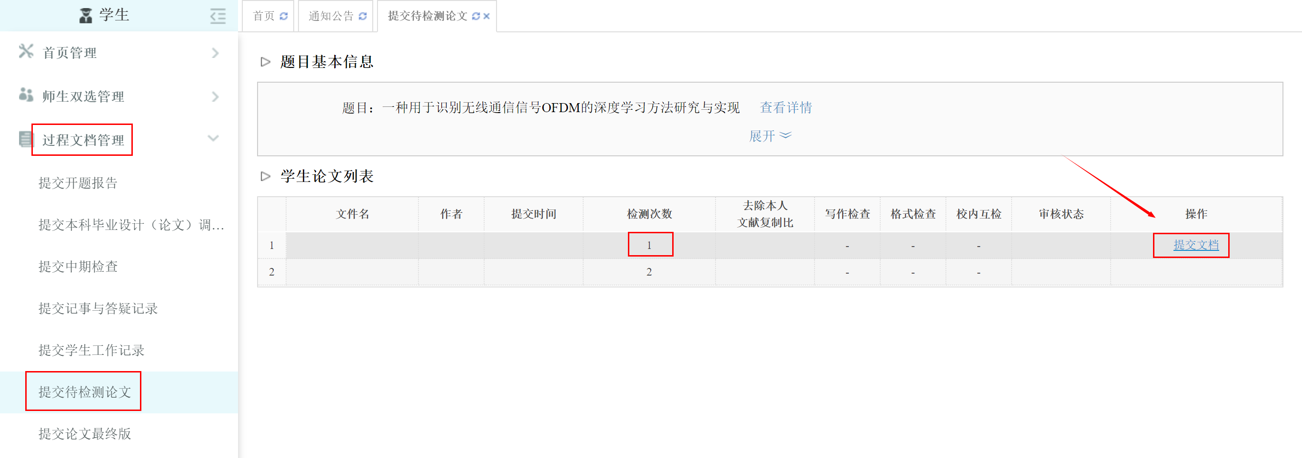
2、输入论文关键词等内容（也可填“无”），通过点【上传论文（待检测）】，选择要提交的论文原文，点击【提交】将论文上传至系统。
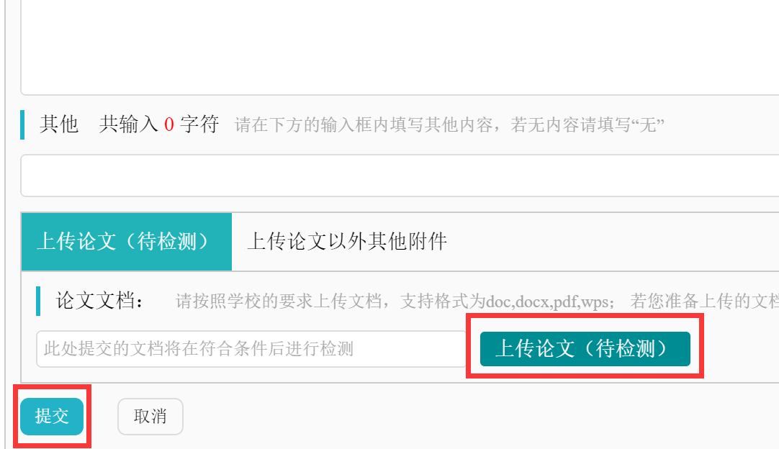

3、论文上传至系统等待指导教师审核通过后，论文即自动检测。通过点击【查看详情】，可以查看检测报告单。
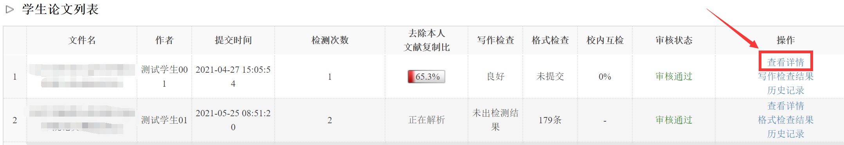

第二次检测：
1、第一次检测结果出来后，在【过程文档管理】——【提交待检测论文】下，在检测次数“2”列表后点【提交文档】提交第二次检测稿。
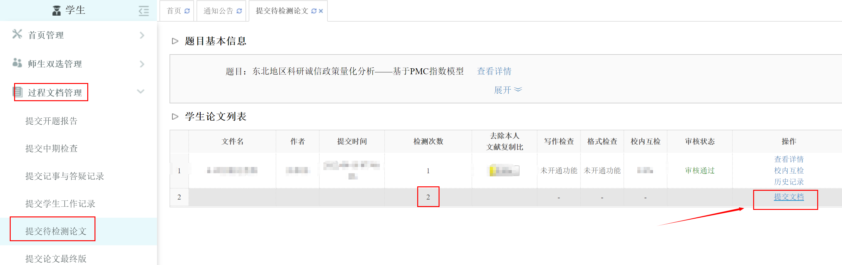

其他步骤同第一次检测。

